**高三理综选择题专练**

1.下列说法错误的是（　　）

A．在最基本生命系统中，H2O有自由水和结合水两种形式

B. 小麦细胞核中转录产生的mRNA通过核孔进入细胞质

C．有氧呼吸及光合作用产生ATP均在膜上进行

D. 酶既可以作为催化剂，也可以作为另一个反应的底物

2.下列关于科学史中研究方法和生物实验方法的叙述中，错误的是（　　）

A．人鼠细胞融合实验﹣﹣荧光标记法 B．摩尔根果蝇杂交实验﹣﹣假说﹣演绎法

C．DNA双螺旋结构的研究﹣﹣模型建构法

D．分离各种细胞器的实验﹣﹣密度梯度离心法

3．黏多糖贮积症患者因缺少黏多糖水解酶，身材矮小、骨骼畸型、心血管和呼吸系统异常，调查发现该病的患者均为男性且少年期即死亡。某患者家庭中其他成员表现型均正常（相关基因用B、b表示）．下列推测不正确的是（）

A. 该病的遗传方式为伴X隐性遗传B. 该患者的Xb基因不可能来自父亲

C. 欲调查该病的发病率，要保证调查的患者家系群体足够大

D. 该患者很可能是由于发生碱基对的替换导致基因结构改变，进而使水解粘多糖的酶缺失，粘多糖大量贮积在体内所致

4．图l表示基因型为AaBb的雌性动物细胞分裂过程中细胞核内DNA和染色体数目的变化，图2是两个不同时期的细胞分裂图象．下列判断正确的是（）

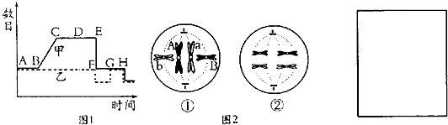

A. 图1中甲曲线表示染色体数目的变化B. 基因突变最可能发生在图1中BC区段

C. 图2中染色体交叉互换不会发生在②

D. 图2中①细胞的基因A与非等位基因B或b移向同一极

5．下列关于人体内环境稳态与调节的叙述，错误的是（　　）

A．垂体分泌的抗利尿激素，通过体液运送定向作用到肾小管、集合管

B．甲状腺激素对促甲状腺激素的分泌存在反馈调节

C．胰岛素和胰高血糖素的分泌受血糖浓度的调节，也受神经调节

D．在胸腺中发育成熟的T淋巴细胞可参与细胞免疫

6．下列有关生物群体内容的叙述，错误的是（　　）

A．种群数量达到K值后，其增长速率不可能为负值

B．标志重捕法适合调查灌木类行道树上蜘蛛的种群密度

C．依据种群年龄组成可预测种群数量的变化趋势

D．果园中适当增加昆虫种类能提高果园物种丰富度

7．近期在西非国家爆发的埃博拉疫情呈加速蔓延之势，已知该病毒对化学药品敏感，乙醇、高锰酸钾溶液、次氯酸钠溶液、双氧水等消毒剂可以完全灭活病毒感染性。说法正确的是（ ）

A．乙醇、次氯酸钠溶液均可以将病毒氧化而达到消毒的目的

B．高锰酸钾和双氧水的消毒原理相同 C．双氧水具有较强的腐蚀性，不能用于皮肤的消毒

D．在次氯酸钠溶液中通入少量二氧化硫可得到亚硫酸钠和次氯酸

8．用NA表示阿伏加德罗常数，下列说法中正确的是（ ）

①46g NO2和N2O4的混合气体中含有的原子个数为3NA②常温下，4 g CH4含有NA个C-H共价键

③10 mL质量分数为98%的H2SO4，加水至100 mL，H2SO4的质量分数为9.8%

④标准状况下，5.6L四氯化碳含有的分子数为0.25NA

⑤25 ℃时，pH＝12的1.0 L NaClO溶液中水电离出的OH－的数目为0.01NA

⑥0.lmol·L-1Na2CO3溶液中含有0.1NA个CO32-⑦1 mol Na2O2与水完全反应时转移电子数为2NA

A．③⑥⑦ B．①②⑤ C．①②④ D．④⑤⑥

9．下列图像表达正确的是（ ）

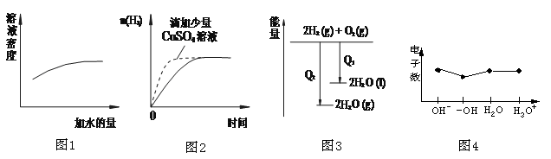

A．图1表示浓硫酸的稀释 B．图2表示过量的盐酸与等量的锌粉反应

C．图3表示氢气与氧气反应中的能量变化 D．图4表示微粒电子数

10.下列有关溶液中微粒的物质的量浓度关系正确的是（ ）

A．某弱酸的酸式盐NaHA溶液中一定有：c(OH－)＋2c(A2－)＝c(H＋)＋c(H2A)

B．0.1 mol·L－1CH3COONa 溶液与0.05 mol·L－1盐酸等体积混合后的酸性溶液中：c(CH3COO－)>c(CH3COOH) > c(Cl－) >c(H＋)

C．物质的量浓度相等的HCN溶液和NaCN溶液等体积混合后的溶液中：c(CN－)＋2c(OH－)＝2c(H＋)＋c(HCN)

D．0.1 mol·L－1(NH4)2Fe(SO4)2溶液中：c(NH4+)＋c(NH3·H2O)＋c(Fe2＋)＝0.3 mol·L－1

11.常温下，下列各组离子在指定溶液中一定能大量共存的是（ ）

A．1.0 mol·L－1 KNO3溶液：H＋、Fe2＋、SCN－、SO42-

B．c(H＋)/c(OH－)＝10－10的溶液：K＋、Ba2＋、NO3-、Cl－

C．pH＝0的溶液：Al3＋、Ag(NH3)2+、Cl－、SO42-

D．c(ClO－)＝1.0 mol·L－1的溶液：Na＋、SO32-、S2－、SO42-

12.下列说法正确的是(　　)

A．按系统命名法，化合物的名称是2,3,5,5－四甲基－4,4－二乙基己烷

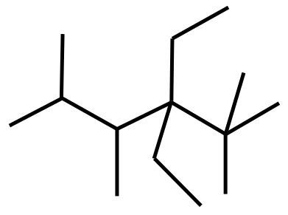

B．等物质的量的苯与苯甲酸完全燃烧消耗氧气的量不相等

C．苯与甲苯互为同系物，均能使KMnO4酸性溶液褪色

D．等质量的甲烷、乙烯、1，3—丁二烯分别充分燃烧，所耗用氧气的量依次减少

13．甲、乙是由同主族元素R、Z组成的两种单质，常温下能进行如下反应：甲 + 乙 + H2O —— HRO3 + HZ（未配平）。下列说法不正确的是（ ）

A．R原子最外层电子数为5 B．单质的氧化性：甲＜乙

C．原子半径：R>Z D．HRO3与HZ计量数之比为1:5

14．下列说法正确的是（ ）

A. 根据速度的定义式，当t非常小时，就可以用平均速度表示物体在t时刻的瞬时速度，该定义运用了微元法



B. 在不需要考虑物体本身的大小和形状时，用质点来代替物体的方法叫假设法

C. 法拉第通过实验研究，发现了电流周围存在磁场

D. 一个物体受到的合外力越大，它的速度变化一定越快

15．某同学为了测定木块与斜面间的动摩擦因数，他用测速仪研究木块在斜面上的运动情况，装置如图甲所示，他使木块以初速度的速度沿倾角的斜面上滑紧接着下滑至出发点，并同时开始记录数据，结果电脑只绘出了木块从开始上滑至最高点的图线如图乙所示，取，则根据题意计算出的下列物理量正确的是（ ）

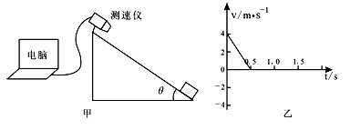

A.上滑过程中的加速度的大小B.木块与斜面间的动摩擦因数



C.木块回到出发点时的速度大小D.木块经返回出发点



16．如图所示，质量为m1和m2的两个材料相同的物体用细线相连，在大小恒定的拉力F作用下，先沿水平面，再沿斜面，最后竖直向上匀加速运动，不计空气阻力，在三个阶段的运动中，线上拉力的大小 （ ）

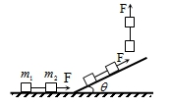

A．由大变小 B．由小变大

C．始终不变且大小为  D．由大变小再变大

17．如图所示，小球由倾角为的斜坡底端P点正上方某一位置Q处自由下落，下落至P点的时间为，若小球从同一点Q处以速度水平向左抛出，恰好垂直撞在斜坡上，运动时间为，不计空气阻力，则等于（ ）

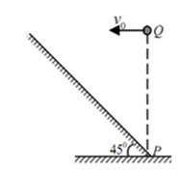

A. B. C. D.



18．如图是一个理想变压器的示意图，S为单刀双掷开关，P是滑动变阻器的滑动触头，是定值电阻，保持交变电压不变，下列说法正确的是（ ）

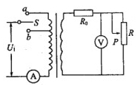

A.若P的位置不变，S由合到处，则电流表示数减小



B.若P的位置不变，S由合到处，则电压表示数增大



C.若S置于处，将P向上滑动，则电流表示数增大



D.若S置于处，将P向上滑动，则电压表示数减小



19．如图所示，在倾角为α的光滑斜面上，垂直纸面放置一根长为L、质量为m的直导体棒，导体棒中通有大小为I、方向垂直纸面向里的电流，欲使导体棒静止在斜面上，可以施加方向垂直于导体棒的匀强磁场。则 （ ）

A、若匀强磁场的方向在竖直方向，则磁场方向向下，磁感应强度



B、若导体棒与斜面间无挤压，则施加的磁场方向向上

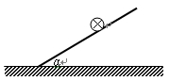

C、若使施加的匀强磁场磁感应强度最小，则应垂直斜面向上

D、磁感应强度最小值为



20．如图所示，平行金属板A、B水平正对放置，分别带等量异号电荷，一带电微粒水平射入板间，在重力和电场力共同作用下运动，轨迹如图中虚线所示，那么（ ）

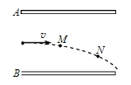

A.微粒从M点运动到N点动能一定增加

B.微粒从M点运动到N点电势能一定增加

C.微粒从M点运动到N点机械能可能增加

D.若微粒带正电荷，则A板一定带正电荷

21．地球赤道上的物体随地球自转的向心加速度为a，地球的同步卫星绕地球做匀速圆周运动的轨道半径为r1，向心加速度为a1.已知万有引力常量为G，地球半径为R，地球赤道表面的加速度为g.下列说法正确的是（ ）

A. 地球质量 B. 地球质量



C. a、a1、g的关系是 D. 加速度之比



1. 选择题 (本题共13小题，每题6分。）

1.C 2.D 3. C 4. B 5. A 6 A 7．B 8．B 9．D 10.C

11.B 12.D 13．A

1. 选择题（共8小题，每题6分。）

14.【答案】D 15.【答案】A 16.【答案】C 17.【答案】B

18.【答案】B 19.【答案】CD 20.【答案】AC 21.【答案】AC